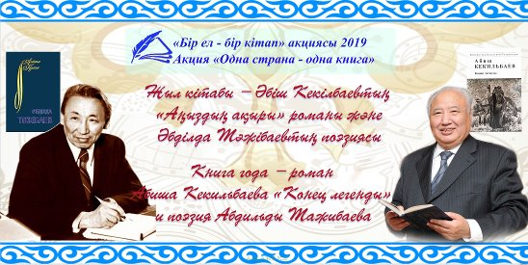
Читайте настоящую литературу
Литературный вечер
Республиканская акция «Бір ел - бір кітап./Одна страна – одна книга» проводится в Казахстане с 2007 года по инициативе Национальной академической библиотеки РК при поддержке Министерства культуры и спорта РК. Цель акции – развитие программы по продвижению чтения, поддержка грамотности и культуры чтения, сохранение духовного наследия и бережного отношения к родному языку, а также нравственное и патриотическое воспитание молодёжи.
Сегодня очень важно обеспечение нравственного развития молодых людей, приобщение их к ценностям отечественной литературы. С этой целью в библиотеке колледжа ежегодно в рамках республиканской акции проводятся литературные вечера. Очередное мероприятие, организованное библиотекарями и преподавателем казахского языка и литературы Нартаевой С.Т., прошло 5 ноября 2019 года в читальном зале библиотеки колледжа.
В этом году формат акции несколько изменен, мы читаем сразу произведения двух авторов: роман Абиша Кекильбаева «Конец легенды» и стихи Абдильды Тажибаева. На вечере обучающиеся колледжа познакомились с биографией и творчеством писателей, зачитывали отрывки из произведений А. Тажибаева. Украшением мероприятия стали музыкальные номера, подготовленные студентом группы Д-19-ТОиРГЭО-1 Жайлауевым Дин-Муханбетом. На литературном вечере широко использовались наглядные средства: видеоматериалы, презентация, книжная выставка. Гостями мероприятия были обучающиеся групп: Д-19-ТОиРГЭО-1, Д-19-ТОиРГЭО-2, Д-19-ТЭОиРЭиЭО-2, Д-18-ТЭОиРЭиЭО-2.
Работники библиотеки, традиционно тесно сотрудничая с преподавателями, через книгу и чтение способствуют духовно-нравственному воспитанию обучающихся. Организаторы мероприятия попытались заинтересовать молодых людей книгой, побудить их к сопереживанию, творчеству, правильным поступкам.

Зав. библиотекой Башкирова Н.Г.
Библиотекарь Италмасова С.Ж.
